7-5-2024

Transportrevolution, urbanisering og arbejderliv i DK

Opgave: Nu skal I komme omkring hovedpointerne i dagens lektie (jf. jeres læsefokus) og kunne fremlægge det for klassen. Samtidigt skal I understøtte jeres pointer med disse vedlagte kilder. Vigtigt, at I kommer ned i lektien og kilderne, og at I således er meget konkrete.

Opgave: Find ud af hvorledes kilderne kan medvirke til at understøtte lektiens hovedpointer. Alle kilderne skal inddrages

1) Jernbanens udbredelse fra år 1875 til i dag

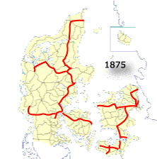 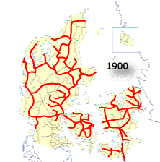

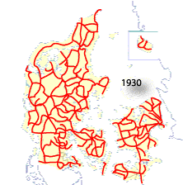 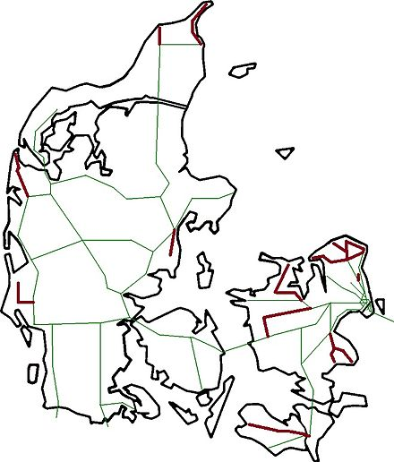I dag

2)

3) Oversigt over befolkningstal og beboelsessted

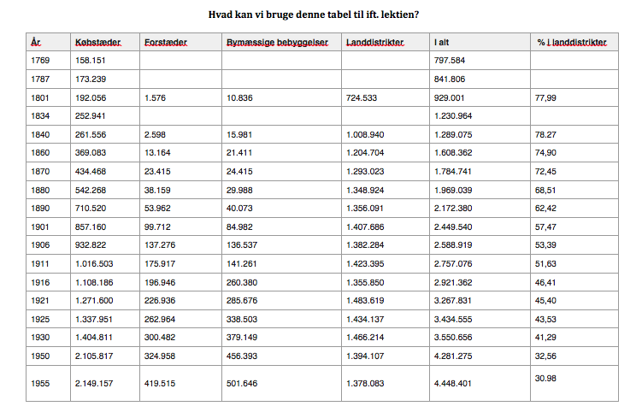

4) Maskiner omkring 1855

5) Baggård i København i slutningen af 1800-tallet

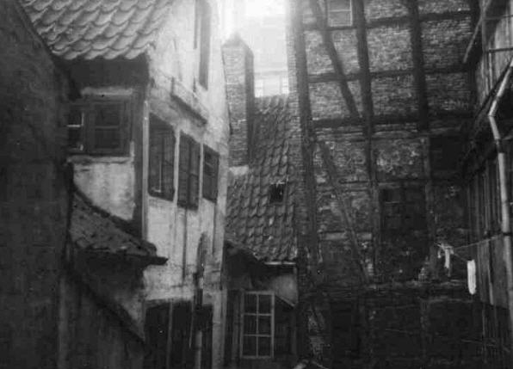

6) Industriarbejde i slutningen af 1800-tallet

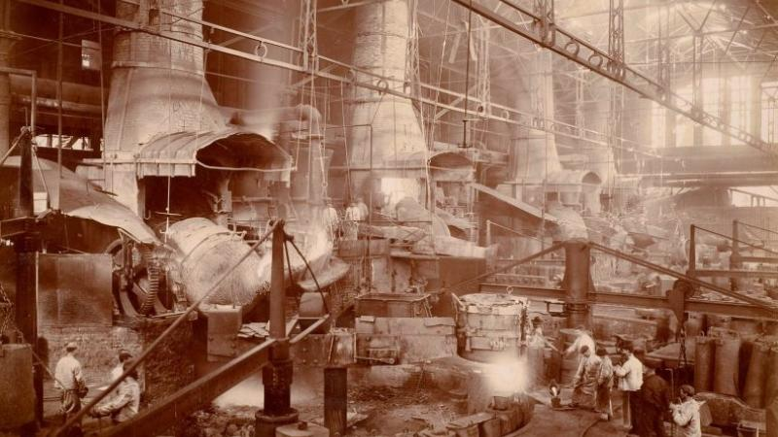

6) Udvandrere på Larsens Plads er et maleri af [Edvard Petersen](https://da.wikipedia.org/wiki/Edvard_Petersen) fra 1890.

